Exercice 1 (Layout, 20 points)

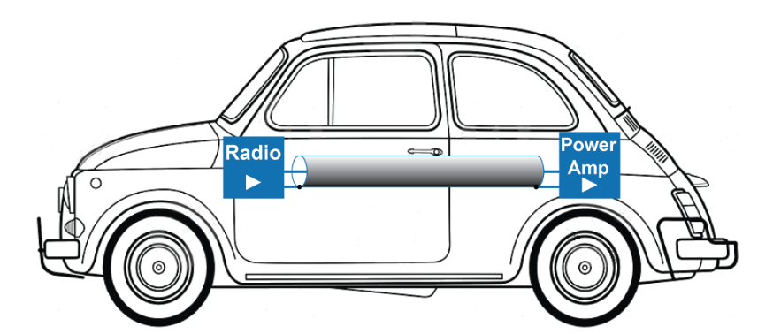

Antonio vient d’installer un amplificateur audio de puissance à l’arrière de sa nouvelle voiture, et l’a connecté à la radio à l’aide d’un câble coaxial. L’amplifacteur de puissance alimente un grand haut-parleur. Pour simplifier, nous admettons un système mono (un seul canal audio).
Malheureusement, Antonio rencontre beaucoup d’interférence dans son système, due à du bruit électrique émis par le moteur de la voiture, et couplé au câble coaxial. Il vous demande conseil.

Le schema équivalent simplifié du système se présente comme suit: 𝑅1 et 𝑅2 sont les résistances du câble.
Admettons que le chassis de la voiture soit un conducteur parfait (𝑍GND = 0):
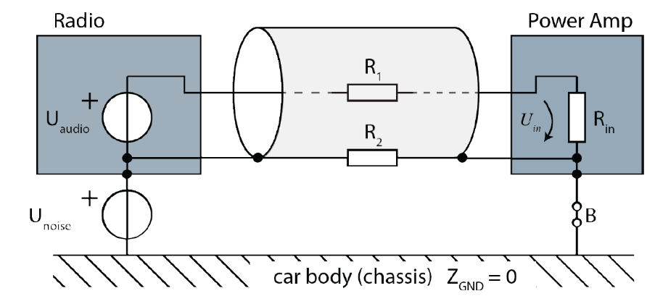
a) Calculer la tension de bruit 𝑈+, générée à l’entrée de l’amplificateur en absence de signal audio (𝑈audio = 0). (3 points)
b) Lorsqu’on interrompt la connexion GND au point B, le problème semble se résoudre.
- Expliquer pourquoi ?
- Mais pourquoi est-ce qu’en général cela n’est pas une solution recommandée pour des fréquences plus élevées ? (2 points)
c) Que signifie le terme d’ "impedance de transfert du câble" (𝑍transfer) et quel problème supplémentaire arrivera dans le circuit de la figure ci-dessus, si le câble possède 𝑍transfer ≠ 0 ? (3 points)

Une amelioration possible du schema électrique consiste en l’ajout d’une inductance de mode commun (avec L=M):
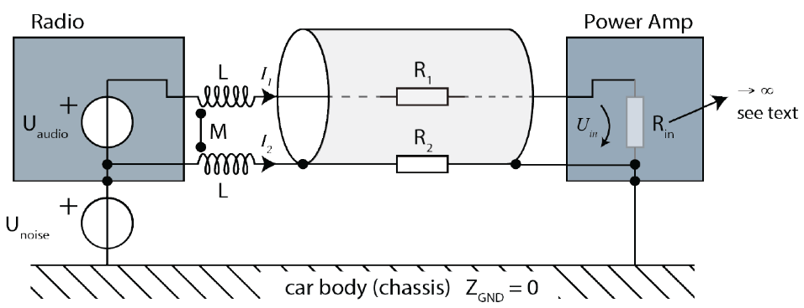
d) Déterminer la tension de bruit 𝑈+, générée à l’entrée de l’amplificateur par ce circuit, en l’absence de signal audio (𝑈audio = 0) et en supposant un signal sinusoïdal pour 𝑈noise. Pour la simplicité, admettons que l’impédance d’entrée de l’amplificateur de puissance est très grande (𝑅in → ∞, donc 𝐼1 ≈ 0).
Aide: determiner d’abord 𝐼2, puis, avec cette information, trouver la chute de tension sur l’enroulement supérieur de l’inductance de mode commun...
Est-ce que l’ajout de l’inductance de mode commun apporte une quelconque amélioration comparé au cas où elle n’est pas ajoutée ? (5 points)
e) Est-ce que la presence de l’inductance de mode commun va affecter le signal audio (𝑈audio) deliveré à l’amplificateur de puissance dans la figure ci-dessus (admettons 𝑅+, → ∞) ? (2 points)

Une autre amelioration consiste à adopter un autre type de cable et à utiliser une entrée différentielle à l’amplificateur de puissance:

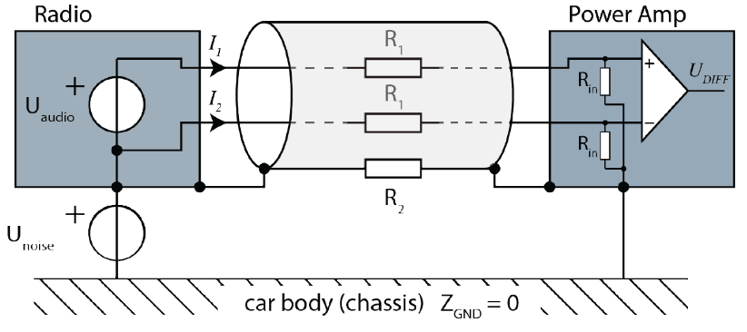
f) Expliquer en vos propres mots, pourquoi dans ce cas l’effet de la source de bruit 𝑈noise is totalement supprimé à la sortie 𝑈DIFF de l’amplificateur différentiel ? (2 points)

Condensateurs de découplage

g) Broadcom®, un fabriquant de circuit intégrés Gigabit Ethernet émet la recommendation suivante pour le choix de condensateurs de découplage dans les applications avec leurs ICs:

"Utiliser la valeur de capacité la plus large possible pour une taille de condensateur céramique donnée, p.ex. 1μF".

Cocher tous les commentaires corrects pour cette application: (3 points)

- Le découplage de circuits Ethernet est seulement critique aux fréquences basses, ce qui nécessite de grands condensateurs.
- Plus le Z (= l’impédance) d’un condensateur est petite à une fréquence désirée, et mieux cela vaut.
- Dans cette application, le condensateur sera très probablement utilisé en-dessus de sa fréquence de résonance.
- Ce qui compte le plus dans cette application, est la taille du condensateur, et pas sa valeur de capacité.
- La valeur de capacité est importante essentiellement en-dessous de la fréquence de résonance.
- Plus la fréquence de résonance du condensateur est basse, et mieux cela vaut.

